1. Cấu hình database trong lớp bootstrap:

Do Zend Auth không sử dụng Model để truy nhập database mà dùng lớp Zend_Auth_Adapter_DbTable nên ta phải tạo một cấu hình kết nối riêng cho Zend Auth.

Tạo đăng ký database trong lớp Bootstrap:

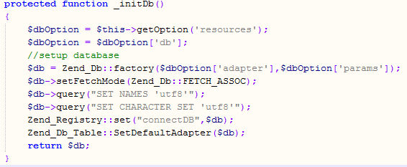

1. Khởi tạo Zend Auth:



1. Thiết lập kết nối với bảng chứa tài khoản:

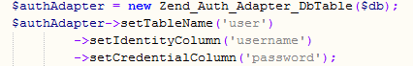

Trong đó

User là tên bảng dữ liệu chứa thôn tin đăng nhập.

Username là tên cột chứa tên đăng nhập.

Password là bảng chứa mật khẩu.

1. Đưa dữ liệu từ Form đăng nhập:



Trong đó uname và paswd là username và password lấy từ form đăng nhập.

1. Kiểm tra điều kiện phụ:



Trong đó $condition là điều kiện để kiểm tra(VD: Tài khoản đã được kích hoạt chưa?)

1. Lấy kết quả truy vấn trong Database:



1. Kiểm tra kết quả truy vấn:



Giá trị của $result sẽ là true hoặc fail.

1. Lấy những dữ liệu cần thiết trong bảng chứa tài khoản khi chứng thực thành công:



Trong đó $returnCol có thể là một mảng chứa tên các cột cần lấy trong bảng tài khoản. Còn $omitCol là mảng chứa tên các cột không cần lấy trong bảng tài khoản.

1. Lưu dữ liệu đã lấy ra từ bảng chứa tài khoản vào section của Zend Auth:



$data là dữ liệu được lấy ra từ bảng chứa dữ liệu tài khoản trong mục 8 trên.

1. Kiểm tra tài khoản đã được chứng thực hay chưa?



1. Lấy thông tin của tài khoản trong section sau khi chứng thực thành công:



1. Xóa chứng thực:



1. Sử dụng hàm preDispatch() để thiết lập chế độ bảo vệ trang:

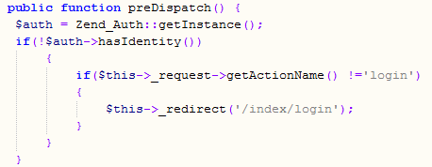

Như trong ví dụ này nếu chưa đăng nhập tức $auth->hasIdentity() có giá trị Fail.